東石鄉網寮國民小學附設幼稚園99年度改善教學環境設備成果
改善項目名稱 | 教室壁癌修繕並重新上漆
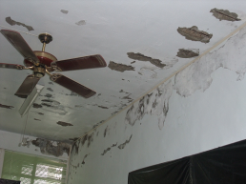  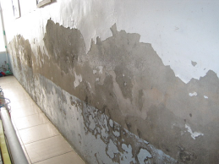 |  | 本校附設幼稚園因園舍座落於老背少之老舊校舍，教室牆壁佈滿壁癌、油漆脫落情形相當普遍，為營造良好學習環境，縮短城鄉差距，幼稚園教學環境確有迫切改善之需要。
 |  | 未改善前說明
 |  | 牆壁壁癌處打棄運除，並填補水泥，修飾整平後粉刷上漆。
改 善 前 照 片 |  | 牆壁壁癌處打棄運除，並填補水泥，修飾整平後粉刷上漆。
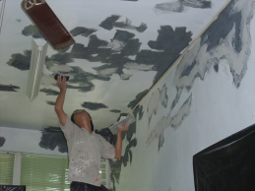  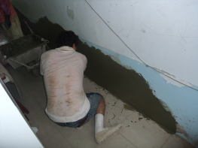 |  | 牆壁壁癌處打棄運除，並填補水泥，修飾整平後粉刷上漆。
 |  | 改善方法
 |  | 修繕壁癌並重新上漆，一方面不僅能補強結構、增進美觀，另一方面也能改善採光效果，營造良好學習環境，讓幼童在溫馨舒適的環境中自然成長茁壯。
改 善 中 照 片 |  | 效益

東石鄉網寮國民小學附設幼稚園99年度改善教學環境設備成果
改善項目名稱 | 教室壁癌修繕並重新上漆
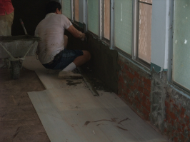  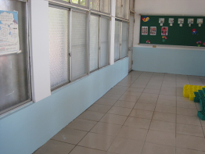 |  | 本校附設幼稚園因園舍座落於老背少之老舊校舍，教室牆壁佈滿壁癌、油漆脫落情形相當普遍，為營造良好學習環境，縮短城鄉差距，幼稚園教學環境確有迫切改善之需要。
 |  | 未改善前說明
 |  | 牆壁壁癌處打棄運除，並填補水泥，修飾整平後粉刷上漆。
改 善 中 與 改 善 後 照 片 |  | 牆壁壁癌處打棄運除，並填補水泥，修飾整平後粉刷上漆。
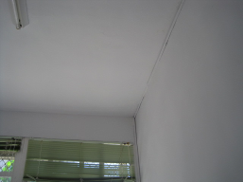  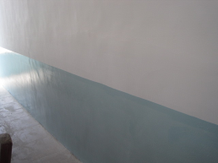 |  | 牆壁壁癌處打棄運除，並填補水泥，修飾整平後粉刷上漆。
 |  | 改善方法
 |  | 修繕壁癌並重新上漆，一方面不僅能補強結構、增進美觀，另一方面也能改善採光效果，營造良好學習環境，讓幼童在溫馨舒適的環境中自然成長茁壯。
改 善 後 照 片 |  | 效益

